|  |  |  |  |
| --- | --- | --- | --- |
| МІНІСТЕРСТВО ОСВІТИ І НАУКИ УКРАЇНИ  КИЇВСЬКИЙ НАЦІОНАЛЬНИЙ УНІВЕРСИТЕТ імені Тараса Шевченка  ФАКУЛЬТЕТ ІНФОРМАЦІЙНИХ ТЕХНОЛОГІЙ  **Кафедра програмних систем і технологій**  Дисципліна  **«Ймовірнісні основи програмної інженерії»**  **Лабораторна робота № 3**  **«Двовимірна статистика»** | | | |
| **Виконав:** | Тиль Богдан Юрійович | **Перевірила**: | Вечерковська А.С. |
| Група | ІПЗ-22 | Дата перевірки |  |
| Форма навчання | денна | Оцінка |  |
| Спеціальність | 121 |
| 2022 | | | |

Двовимірна статистика

Мета: навчитись використовувати на практиці набуті знання про міри в двовимірній статистиці

Постановка задачі:

1. Намалюйте діаграму розсіювання для даних. Укажіть, чи існує тренд у даних. Якщо так, то вкажіть, чи є це негативним трендом, чи позитивним.

2. Знайдіть центр ваги і коваріацію.

3. Знайти рівняння лінії регресії y від x.

4. Розрахуйте коефіцієнт кореляції між даними.

5. Зробити висновок про залежності.

Побудова математичної моделі:

Знаходження середнього значення:

$$\overline{x}=\frac{\sum_{x ∈X}{x}}{n}$$

Знаходження коваріації:



Знаходження дисперсії:

$$Var\left(x\right)=\frac{\left(\sum_{x ∈X}{x_{i}- \overline{x}}\right)}{n}$$

Знаходження середнього квадратичного значення:

$$σ= \sqrt{Var(x)}$$

Знаходження рівняння залежності:

$$b_{0}= \frac{Cov(x, y)}{Var(x)}$$

$$b_{1}= \overline{y}* b_{0}+ \overline{x}$$

Знаходження кореляції:



Псевдокод:

Знаходження дисперсії:

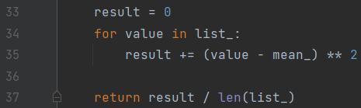

Знаходження середнього квадратичного значення:



Знаходження середнього значення:

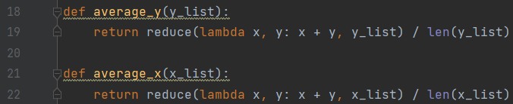

Знаходження центра ваги:



Знаходження коваріації:

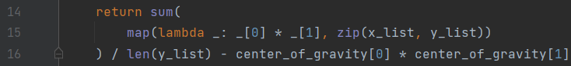

Знаходження рівняння лінії регресії y від x:

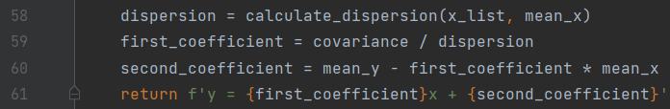

Знаходження кореляції:



Результат програми:

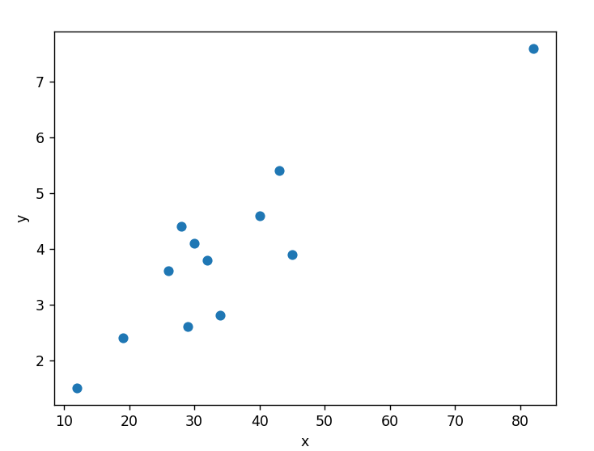

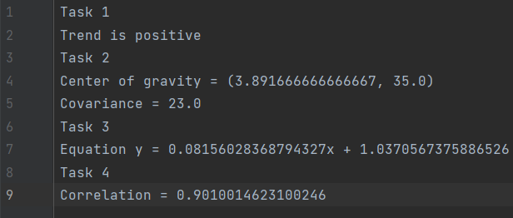

Висновок: Виконавши цю лабораторну роботу я навчився використовувати на практиці набуті знання про міри в двовимірній статистиці